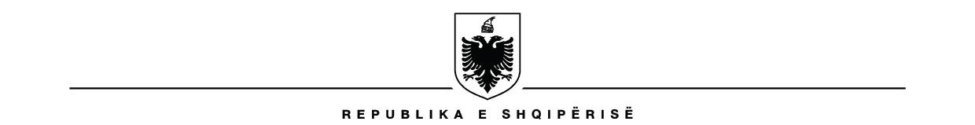

MINISTRIA E DREJTËSISË
DREJTORIA E NDIHMËS JURIDIKE FALAS

Komisioni për zhvillimin e procesit të konkurimit për vende të lira pune në Qendrën e Shërbimit të Ndihmës Juridike Parësore Tiranë, ngritur me urdhër nr. 54 datë 27.05.2021. të Drejtorit të Përgjithshëm të Drejtorisë së Ndihmës Juridike Falas, u mblodh më datë 02.06.2021, me qëllim shqyrtimin e aplikimeve, sa i përket përmbushjes së kërkesave të posaçme dhe dokumentacionit sipas thirrjes së publikuar në faqen zyrtare të Drejtorisë së Ndihmës Juridike Falas.

Rezulton se se për këtë vend vakant kanë shprehur interes 3 (tre) aplikantët si vijon:
- Zj. Ada Dimo (kërkesa me nr. 459 prot., datë 28.05.2021);
- Z. Ernaldo Abazi (kërkesa me nr. 455 prot., datë 27.05.2021);
- Zj.Visiola Gjoni (kërkesa me nr. 460 prot., datë 28.05.2021).

Pas shqyrtimit të dosjes personale të dorëzuar nga çdo aplikant, rezulton se aplikantët të cilët plotësojnë kriteret për të vazhduar procesin e konkurimit (sipas rendit alfabetik) janë :
- Zj. Ada Dimo;
- Z. Ernaldo Abazi;
- Zj.Visiola Gjoni.

Provimi me shkrim do të zhvillohet më datë 04.06.2021, ora 09 :00, pranë ambienteve të Drejtorisë së Ndihmës Juridike Falas.

Intervista me gojë dhe do të zhvillohet më datë 04.06.2021, ora 09 :30, pranë ambienteve të Drejtorisë së Ndihmës Juridike Falas.

Për çdo pyetje apo paqartësi lutem mos hezitoni të na kontaktoni në adresën zyrtare të Drejtorisë së Ndihmës Juridike Falas: dnjf@drejtesia.gov.al

https://ndihmajuridike.gov.al/index.php/vende-vakante/

